**Демонстрационная версия ПА по информатике 10 класс.**

Класс: 10

Учебный год: 2024-2025

**Пояснительная записка**

**Цель:** установление фактического уровня теоретических знаний учащихся по предмету Информатика и практических предметных и метапредметных умений за курс 10 класса.

**Особенности:**

* работа по информатике для 10-го класса проверяет уровень подготовки обучающихся по тематическим разделам «Цифровая грамотность», «Теоретические основы информатики», «Алгоритмы и программирование».
* Общее время на выполнение работы – 40 минут.

**Содержание и структура диагностической работы:**

Работа состоит из 12 заданий, из которых: 1 задание информационные модели на графах, 2 задание строить таблицы истинности и логические схемы; 2 задание подсчитывать информационный объём сообщения; 3 задание условие Фано; 4, 9 и 10 задания на знание позиционных систем счисления; 6 задание на комбинаторику; 7, 8 и 12 задание анализ алгоритмов для исполнителей.

Содержание диагностической работы соответствует изученному к моменту проведения диагностики учебному материалу по информатике 10 класса.

В задании 1,3,4,5,6,7,8,9,10,11,12 ответ даётся в виде цифр (например, 1324), записанных без пробелов и разделительных символов, а в задании 2 – в виде слова (набора букв). Задания 2,8,9 и 10 выполняется с помощью компьютера, но ответ записывается в бланке ответов контрольной работы в соответствии с номером задания.

Распределение заданий по основным темам представлено в таблице 1.

|  |  |
| --- | --- |
| **Содержание работы** | **Количество заданий в варианте** |
| Цифровая грамотность | 3 |
| Теоретические основы информатики | 5 |
| Алгоритмы и программирование | 4 |

Всего заданий по уровню сложности: Б (база) – 5 (1,2,3,4,12), П (повышенный) – 7 (5,6,7,8,9,10,11).

Задания позволяют осуществить диагностику достижения предметных и метапредметных результатов обучения, в том числе овладение универсальными учебными действиями (УУД) в учебно-познавательной деятельности.

Задания направлены на выявление следующих **предметных результатов**:

* методы определения информации в сети Интернет, умение оценивать информацию, полученную из сети Интернет;
* понимание основного направления наблюдения различных видов информации, умение определять информационный объем текстовых, графических и звуковых данных при заданных условиях наблюдения, умение определять среднюю скорость передачи данных, оценивать изменение времени передачи при обеспечении информационного объема данных и аналитических каналов связи;
* умение использовать при определении свойств задач позиционной записи чисел, алгоритм построения чисел в позиционной системе вычислений с заданными аргументами и построение чисел по строке, группа записи этих чисел в позиционной системе вычислений с заданными доказательствами, умение выполнять арифметические операции в позиционных вычислениях;
* умение выполнять преобразование логических выражений, с помощью законов алгебры логики, умение строить логические выражения в дизъюнктивной и конъюнктивной нормальных формах по заданной таблице истинности, понимать область обоснованности высказываний, классифицировать переменные, решать логические уравнения и системы уравнений;
* понимание базовых алгоритмов обработки числовой и текстовой информации (запись чисел в позиционной системе вычислений, нахождение всех простых чисел в заданном процессе, обработка многоразрядных целых чисел, анализ символьных строк и др.), алгоритмы поиска и сортировки, умение определять характеристики, изучаемые в курсе базовых алгоритмов ( суммирование элементов массива, сортировка массива, переборные алгоритмы, двойной поиск) и приведение примера нескольких алгоритмов разной сложности для решения одной задачи;
* владение универсальным языком программирования высокого уровня (Python, Java, C++, C#), представлениями о базовых типах данных и структурах данных, умение использовать основные управляющие схемы, научиться анализировать предложенную программу: определение результатов работы программы при заданных исходных данных, определение, при каких исходных данных, возможно, получены указанные результаты, выявлять данные, которые могут привести к появлению программы «Вспышка в работе», сформулировать предложения по устойчивому программному коду;
* уметь использовать электронные таблицы для анализа, представления и обработки данных (включая вычисление суммы, среднего арифметического, наибольшего и наименьшего результатов, определение метода, выбор вероятного решения, выбор линии тренда, решение задач прогнозирования).

Задания ПКР направлены на выявление следующих **метапредметных результатов:**

**Познавательные универсальные технологические действия**

**1) базовые логические действия:**

самостоятельно сформулировать и актуализировать проблему, рассмотреть ее всесторонне;

сохраняемый существенный признак или основание для сравнения, классификации и обобщения;

определять цели деятельности, задавать параметры и оценивать их достижения;

выявлять закономерности и противоречия в рассматриваемых явлениях;

Разработать план решения проблем с учётом анализа состояния материальных и нематериальных ресурсов;

вносить коррективы в деятельность, оценивать соответствие результатов действий, оценивать риски последствий деятельности;

координировать и выполнять работу в условиях реального, виртуального и комбинированного взаимодействия;

развивать креативное мышление при решении жизненных проблем.

**2) работа с информацией:**

обладатель навыков получения информации из источников разных типов, самостоятельно изучать поиск, анализ, систематизацию и интерпретацию информации различных видов и форм представления;

создавать тексты в различных форматах с учётом назначения информации и подключаться к сети, выбирая оптимальную форму представления и визуализации;

оценить достоверность, легитимность информации, ее соответствие правовым и морально-этическим нормам;

использовать средства информационных и коммуникационных технологий для решения когнитивных, коммуникативных и организационных задач с соблюдением требований эргономики, техники безопасности, гигиены, ресурсосбережения, правовых и этических норм, норм информационной безопасности;

обладать навыками обнаружения и защиты информации, информационной безопасности личности.

**Система оценивания**

Задание считается выполненным верно, если ответ записан в той форме, которая указана в инструкции по выполнению задания.

Система оценивания выполнения отдельных заданий и работы в целом:

1. Правильное выполнение заданий 1-12 оценивается 1 баллом.

Максимальное количество баллов – 12.

Рекомендации по переводу первичных баллов в отметки по пятибалльной шкале:

|  |  |  |  |  |
| --- | --- | --- | --- | --- |
| Отметка по пятибалльной шкале | «2» | «3» | «4» | «5» |
| Первичные баллы | 0–5 | 6-8 | 9-11 | 12 |

**Демонстрационный вариант**

**письменной контрольной работы по учебному предмету «Информатика» для промежуточной аттестации**

**Инструкция по выполнению работы**

На выполнение работы по информатике дается 40 минут. Работа включает в себя 12 заданий. В случае записи неверного ответа зачеркните его и запишите рядом новый.

При необходимости можно пользоваться черновиком. Записи в черновике

проверяться и оцениваться не будут. Выполненные задания 1-12 ответ заносится в бланк ответов.

Советуем выполнять задания в том порядке, в котором они даны. В целях экономии времени пропускайте задание, которое не удается выполнить сразу, и переходите к следующему. Если после выполнения всей работы у Вас останется время, то Вы сможете вернуться к пропущенным заданиям.

Желаем успеха!

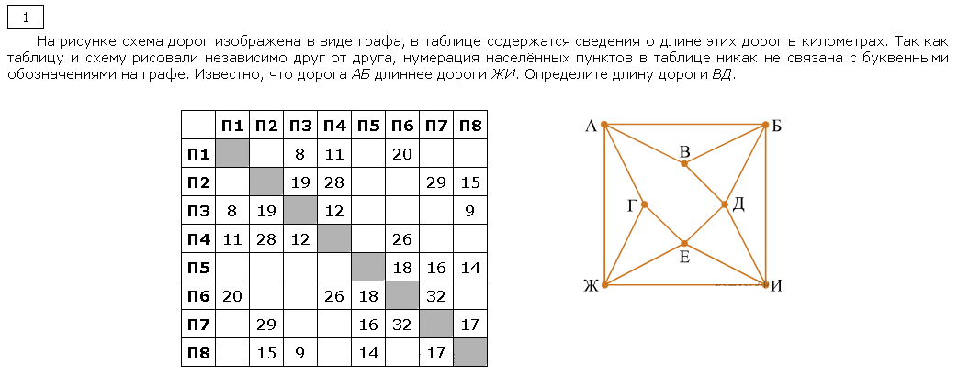

2

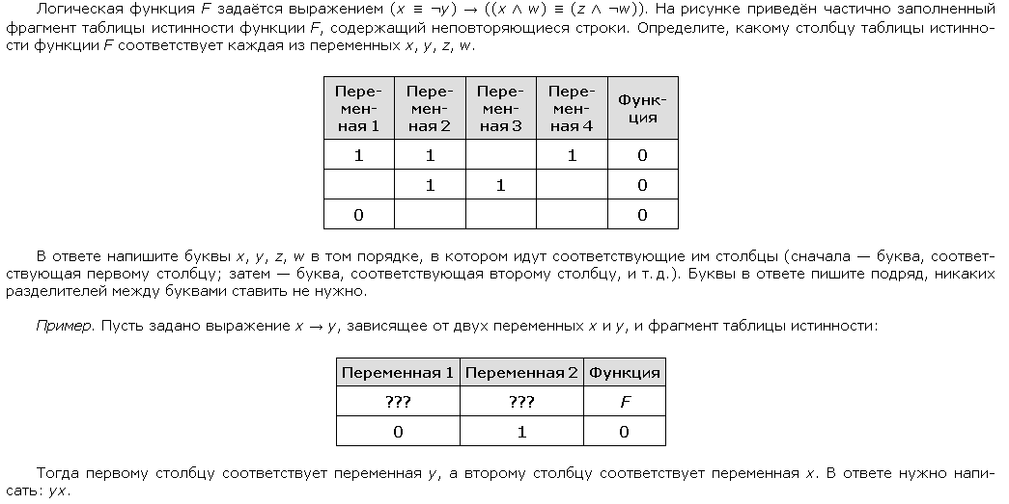

1. Определите, какие номера населённых пунктов в таблице могут соответствовать населённым пунктам C и E на схеме. В качестве ответа перечислите найденные номера в порядке возрастания.

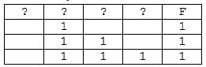

Логическая функция F задаётся выражением (x → y) ˄ (¬y ≡ z) ˄ w. На рисунке приведён фрагмент таблицы истинности функции F. Определите, какому столбцу таблицы истинности функции F соответствует каждая из переменных x, y, z, w.

В ответе напишите буквы x, y, z, w в том порядке, в котором идут соответствующие им столбцы. Буквы в ответе пишите подряд, никаких разделителей между буквами ставить не нужно.

1. По каналу связи передаются сообщения, содержащие только восемь букв: А, Б, В, Г, Д, Е, Ж и 3. Для передачи используется двоичный код, удовлетворяющий условию Фано. Кодовые слова для некоторых букв известны: А – 000, Б – 001, В – 01, Г – 11. Какое наименьшее количество двоичных знаков потребуется для кодирования четырёх оставшихся букв? В ответе запишите суммарную длину кодовых слов для букв: Д, Е, Ж, 3.
2. Камера наблюдения делает фотографии и передаёт их по каналу связи в виде сжатых изображений размером 1024×768 пикселей с разрешением 8 битов. Пропускная способность канала позволяет передать ровно 25 фотографий в секунду. Камеру заменили на новую, которая передаёт фотографии размером 1280×960 пикселей с разрешением 24 бита, при этом коэффициент сжатия изображений не изменился. Сколько фотографий сможет полностью передать новая камера за одну секунду, если в полтора раза увеличить пропускную способность канала связи?

5. Все 5-буквенные слова, составленные из 5 букв А, К, Л, О, Ш, записаны в алфавитном порядке. Вот начало списка:

1. ААААА  
2. ААААК  
3. ААААЛ  
4. ААААО  
5. ААААШ  
6. АААКА  
...

На каком месте от начала списка стоит слово ШКОЛА?

1. Игорь составляет таблицу кодовых слов для передачи сообщений, каждому сообщению соответствует своё кодовое слово. В качестве кодовых слов Игорь использует трёхбуквенные слова, в которых могут быть только буквы Ш, К, О, Л, А, причём буква К появляется ровно 1 раз. Каждая из других допустимых букв может встречаться в кодовом слове любое количество раз или не встречаться совсем. Сколько различных кодовых слов может использовать Игорь?
2. При регистрации в компьютерной системе каждому пользователю выдаётся пароль, состоящий из 29 символов. В качестве символов используются буквы из 12-символьного алфавита. В базе данных для хранения сведений о каждом пользователе отведено одинаковое и минимально возможное целое число байт. При этом используется посимвольное кодирование паролей, все символы кодируются одинаковым и минимально возможным количеством бит. Кроме собственно пароля в системе хранятся дополнительные сведения о каждом пользователе, для чего выделено целое число байт; это число одно и то же для всех пользователей. Для хранения сведений о 279 пользователях потребовалось 14 508 байт. Сколько байт выделено для хранения дополнительных сведений об одном пользователе? В ответе запишите только целое число – количество байт.
3. Исполнитель Редактор получает на вход строку цифр и преобразовывает её. Редактор может выполнять две команды, в обеих командах v и w обозначают цепочки цифр.

1. заменить (v, w)  
2. нашлось (v)

Первая команда заменяет в строке первое слева вхождение цепочки v на цепочку w, вторая проверяет, встречается ли цепочка v в строке исполнителя Редактор. Если она встречается, то команда возвращает логическое значение «истина», в противном случае возвращает значение «ложь».  
Какая строка получится в результате применения приведённой ниже программы к строке, состоящей из 184 идущих подряд цифр 8? В ответе запишите полученную строку.

НАЧАЛО  
ПОКА нашлось (222) ИЛИ нашлось (888)  
 ЕСЛИ нашлось (222)  
 ТО заменить (222, 8)  
 ИНАЧЕ заменить (888, 2)  
 КОНЕЦ ЕСЛИ  
КОНЕЦ ПОКА  
КОНЕЦ

1. Операнды арифметического выражения записаны в системе счисления с основанием 17:  
   9759x₁₇ + 3x108₁₇

В записи чисел переменной x обозначена неизвестная цифра из алфавита 17-ричной системы счисления. Определите наименьшее значение x, при котором значение данного арифметического выражения кратно 11. Для найденного значения x вычислите частное от деления значения арифметического выражения на 11 и укажите его в ответе в десятичной системе счисления. Основание системы счисления в ответе указывать не нужно.

1. Значение выражения 3∙51984 – 7∙25777 – 11∙125666 – 404 записали в системе счисления с основанием 5. Сколько цифр 2 в такой записи?

1. Укажите наименьшее целое значение А, при котором выражение  
   (5x + 3y ≠ 60) ∨ ((A > x) ∧ (A > y))

истинно для любых целых неотрицательных значений x и y.

1. На вход алгоритма подается натуральное число N. Алгоритм строит по нему новое число R следующим образом.

1. Строится двоичная запись числа N.

2. К этой записи дописывается справа бит четности: 0, если в двоичном коде числа N было четное число единиц, и 1, если нечетное.

3. К полученному результату дописывается еще один бит четности.

Полученная таким образом запись (в ней на два разряда больше, чем в записи исходного числа N) является двоичной записью искомого числа R. Укажите минимальное число R, большее 204, которое может быть получено в результате работы этого алгоритма. В ответе это число запишите в десятичной системе.

**Ответы:**

1. 14
2. Zywx
3. 16
4. 8
5. 2711
6. 48
7. 37
8. 2288
9. 95306
10. 3
11. 21
12. 210